



**MANUAL DE OPERACIONES DE LA PLATAFORMA DE DISTRIBUCIÓN DE RECURSOS A MUNICIPIOS Y ENTIDADES  
MÓDULO “DIRECCIÓN DE PLANEACIÓN HACENDARIA”**

**COEFICIENTE ARTICULO 14 FRACCION I (ART14FIII)**

**2022-2023**

**V.1.0**

**Contenido**

Objetivo 3

Alcance 3

Usuario 3

**ASPECTOS GENERALES DE LA PLATAFORMA** 4

Acceso a Plataforma 5

Inicio 5

Inicio de Sesión 6

Elegir la Plataforma 6

Pantalla de Bienvenida 7

Nombre de Usuario y Control de Acceso 8

Buzón de Notificaciones 9

Calendario de Eventos 10

Menú Principal 11

Menú Catálogos 13

Menú Coeficientes 14

**COEFICIENTE ARTICULO 14 FRACCION I (ART14FIII)** 15

1.- Selección de Articulo 16

2.- Crear un nuevo coeficiente 17

3.- Revisión de Coeficiente 20

**Información General**

El documento muestra el manual del proceso **Gestión de Recursos del Estado**, el cual tiene como objetivo el administrar todos los recursos que se reciben en la Secretaría de Finanzas y Tesorería General del Estado de Nuevo León, para la optimización de los procesos de las áreas correspondientes.

**Descripción del documento**

# Objetivo

Lograr que, mediante el presente manual, los usuarios de la Dirección de Planeación Hacendaria puedan consultar los pasos a seguir para el registro de las distribuciones de recursos, así como el seguimiento correspondiente, para su asignación al área que vaya a continuar la atención hasta concluir con el registro de los pagos.

# Alcance

El alcance de la presente Plataforma de Distribución de Recursos a Municipios y Entidades el cumplir con los requerimientos de acuerdo a los procesos del área de Coordinación de Planeación Hacendaría realice en el procesamiento de la información que le compete de acuerdo al flujo indicado en sus diagramas de proceso.

# Usuario

Usuarios con perfil ANALISTA del área de Coordinación de Planeación Hacendaría de la Secretaria de Finanzas y Tesorería General del Estado.

**Aspectos Generales**

# ASPECTOS GENERALES DE LA PLATAFORMA

-Inicio de Sesión

-Pantalla de Bienvenida

-Buzón de Notificaciones

-Calendario de Eventos

-Menú Principal

-Menú Catálogos

-Menú Coeficientes

-Reportes

- Graficas

# Acceso a Plataforma

Para llevar a cabo la gestión de los recursos en el área de Coordinación de Planeación Hacendaria, se debe tomar en consideración los siguientes pasos:

# Inicio

Acceder mediante el uso de un navegador (Chrome, Internet Explorer, etc…) y acceder con la URL:

http://10.200.4.165/

*Para poder acceder a la plataforma web es necesario estar dado de alta en la base de datos del control de acceso. El procedimiento de alta de usuario se especificará en una versión actualizada de este manual

# Inicio de Sesión

Acceder a la plataforma con el usuario y contraseña recibido vía email.

**1) Usuario**

Área de Ingreso de usuario

**2) Contraseña**

Área de Ingreso de contraseña

**3) Ingresar**

Botón de acceso a la plataforma

# Elegir la Plataforma

Algunos usuarios tienen acceso a múltiples plataformas, después de iniciar sesión se puede elegir la plataforma con la cual se trabajará.

**DISTRIBUCION DE RECURSOS**

“Perfil para usuario ANALISTA de la plataforma de distribución de recursos a municipios y entidades”

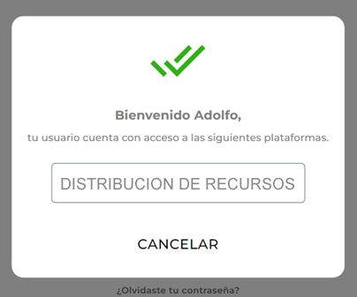

# Pantalla de Bienvenida

**Pantalla inicial (Bienvenida).**

Pantalla Inicial para todos los usuarios, muestra información relevante de próximos eventos, mediante un carrusel de imágenes. A partir de esta pantalla puede acceder a los diferentes Menús.



|  |  |
| --- | --- |
| **Campo** | **Descripción** |
|  | **Menú de plataforma** Menú desplegable de las diferentes funciones de la plataforma |
| C:\Users\DELL\Pictures\4444borrar\1.PNG | **Nombre de Usuario y Control de Acceso** Muestra información de usuario, cambio de contraseña y cierre de sesión |
| C:\Users\DELL\Pictures\4444borrar\1.PNG | **Botón de Buzón de Notificaciones** Botón de acceso al buzón mensajes y notificaciones |
| C:\Users\DELL\Pictures\4444borrar\1.PNG | ***Calendario de Eventos.*** Permite visualizar los oficios registrados en el área, para poder darles el seguimiento correspondiente |

# C:\Users\DELL\Pictures\4444borrar\1.PNGNombre de Usuario y Control de Acceso

**Apartado del control de información de usuario y cambio de contraseña**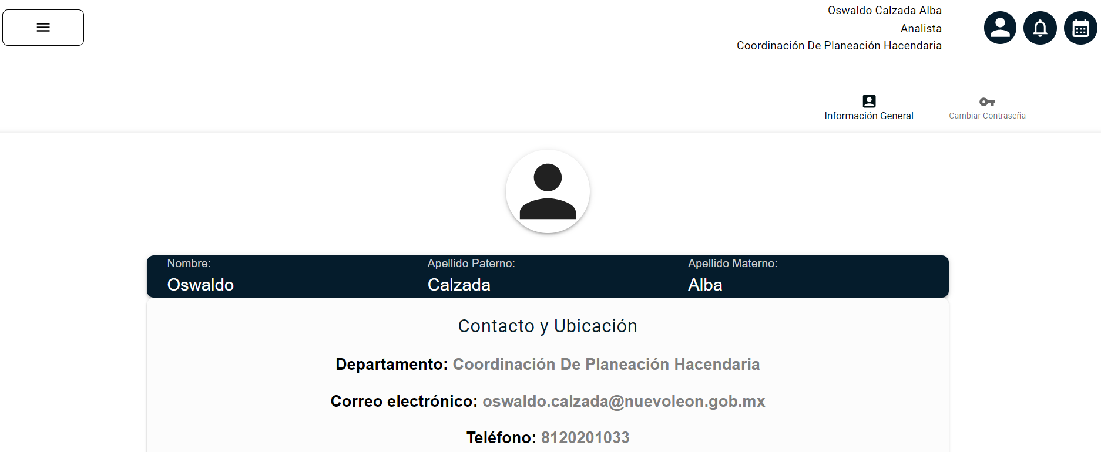

|  |  |
| --- | --- |
| **Campo** | **Descripción** |
|  | **Información General** Botón de acceso a la Información General del usuario actual. |
|  | **Cambio de Contraseña** Muestra la ventana para iniciar con el cambio de contraseña |

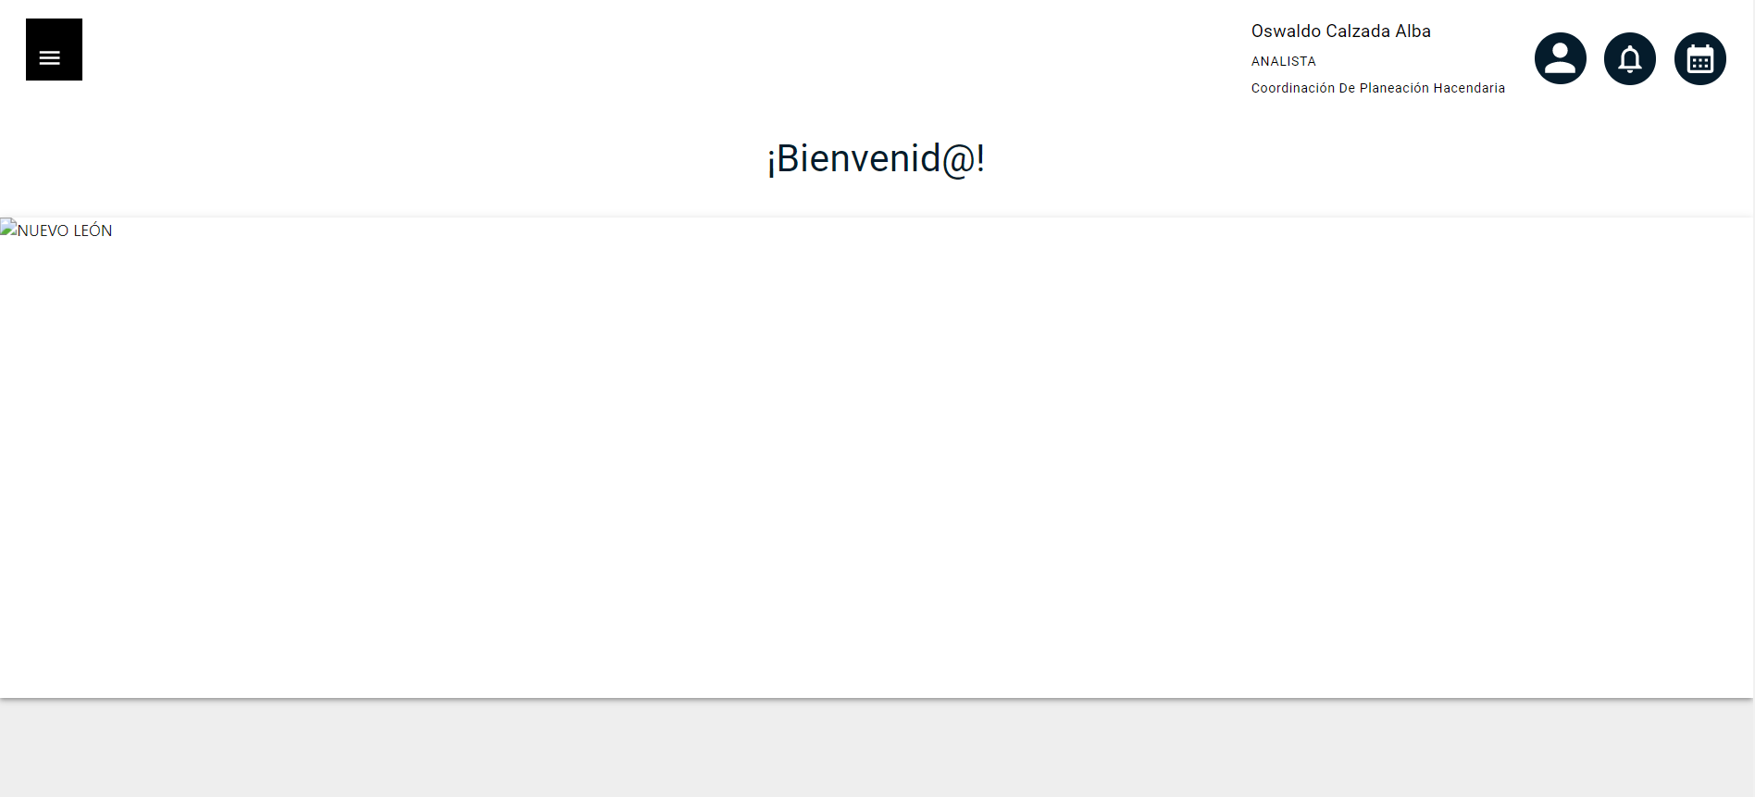

# Buzón de Notificaciones

**Apartado para la revisión, creación y eliminación de mensajes/notificaciones**

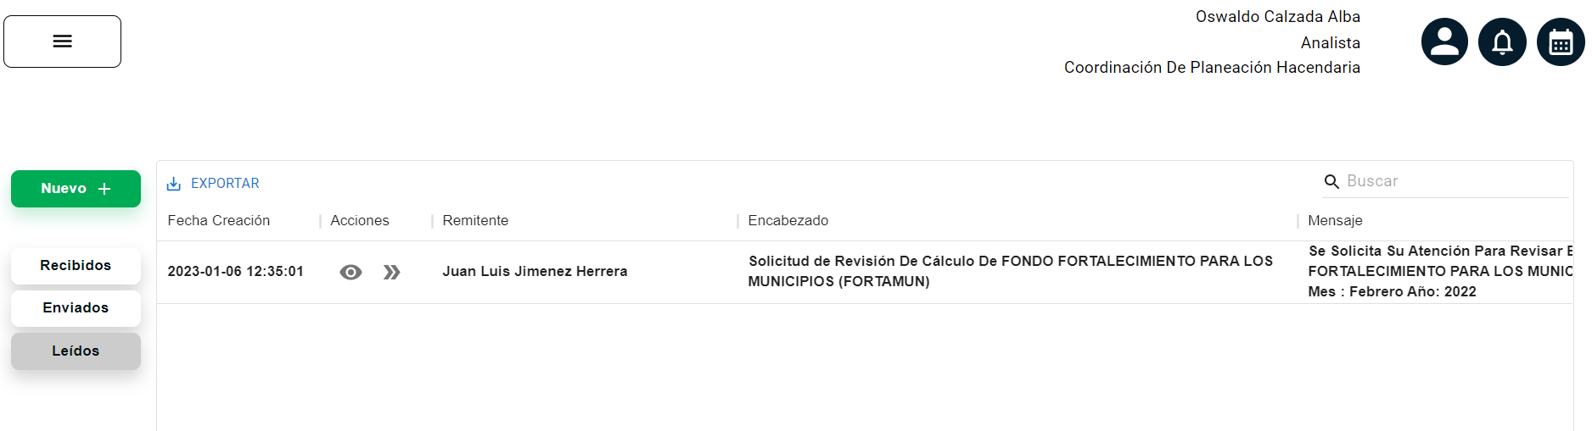

|  |  |
| --- | --- |
| **Campo** | **Descripción** |
| C:\Users\DELL\Pictures\4444borrar\7.PNG | **Nuevo+** Apartado para la creación de nuevos mensajes |
| C:\Users\DELL\Pictures\4444borrar\7.PNG | **Nombre de Usuario y control de Acceso** Muestra la lista de mensajes enviados |
| C:\Users\DELL\Pictures\4444borrar\7.PNG | **Botón de Buzón de Notificaciones** Muestra la lista de mensajes recibidos que no han sido leídos |
| C:\Users\DELL\Pictures\4444borrar\7.PNG | ***Calendario de Eventos.*** Permite visualizar los mensajes marcados como leído |
|  | **Ver Mensaje** Muestra por completo el contenido y detalles del mensaje. |
|  | **Ir a** Redirecciona a la ventana del fondo que se hace mención en el mensaje para atender rápidamente las observaciones. |



# Calendario de Eventos

**Apartado para la administración de eventos, programa**

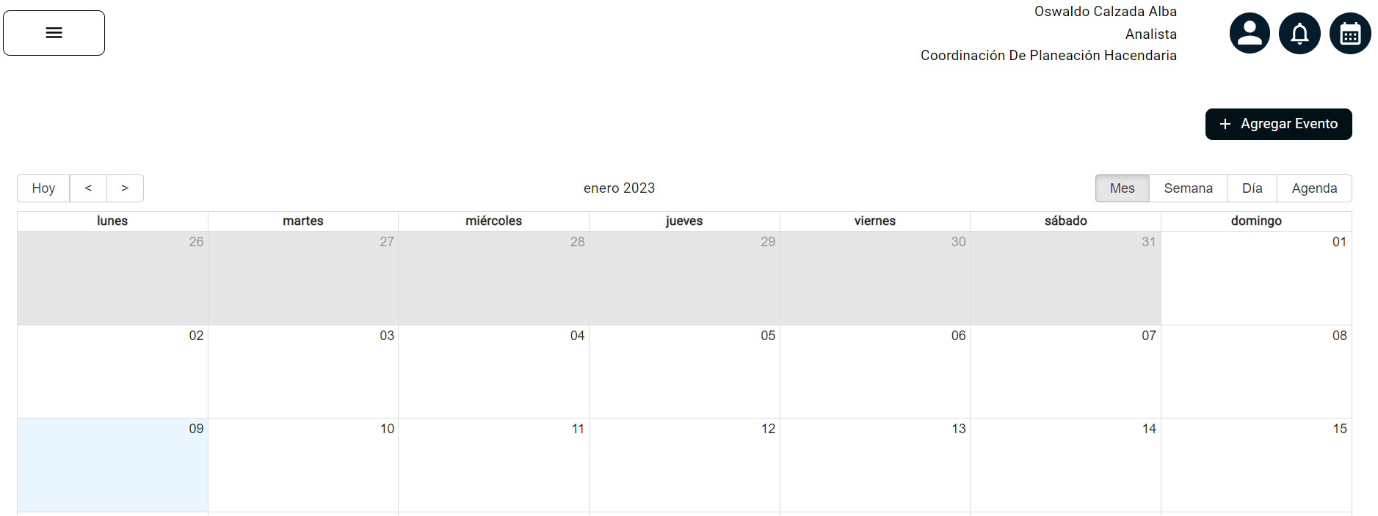

|  |  |
| --- | --- |
| **Campo** | **Descripción** |
| **C:\Users\DELL\Pictures\4444borrar\8.PNG** | **Agregar Evento** Botón para la creación de un evento nuevo en el calendario. |
| **C:\Users\DELL\Pictures\4444borrar\8.PNG** | **Menú cambiar mes** utiliza el menú para cambiar el Mes a visualizar, utiliza el botón “Hoy” para regresar al Mes Actual |
| **C:\Users\DELL\Pictures\4444borrar\8.PNG** | **Menú de agenda** cambia la vista de la agenda Mensual, Semanal, Diaria, “Agenda” muestra la lista de eventos programados |

# Menú Principal

**Este Menú es el enlace a las herramientas de gestión de fondos, está compuesto por:**

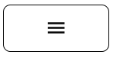

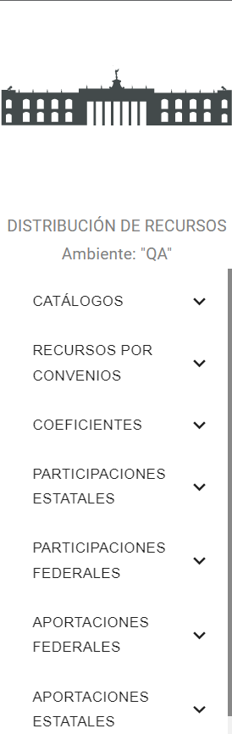

|  |  |
| --- | --- |
| **Campo** | **Descripción** |
|  | **Botón de Menú Desplegable** Muestra u oculta las opciones del menú principal. |
|  | **Despliegue Sub Menú** utilizar para desplegar las opciones de sub menú |

**Listado de opciones disponibles del menú para perfil ANALISTA:**

|  |  |
| --- | --- |
| **Campo** | **Descripción** |
| **Catalogos** | **-**Municipio Proyección,  -Municipio Población  -Solicitud de cambios (sin datos)  -Tipos de calculo  -Municipio Pobreza  -Municipio Recaudación  -Municipio Facturación  -Municipio Territorio  -Municipios  -Municipio Pobreza Extrema  -UMAS  -Administración de Fondos  -Inflación Mes  -Inflación Año  -Parámetros Generales |
| **Recursos por Convenio** | -ISN 100 Nomina  -Predial |
| **Coeficientes** | -Articulo 14 FI  -Articulo 14 FII  -Articulo 14 FIII  -ISN Recaudación  -Calculo Garantía  -ISAI |
| **Participaciones Estatales** | -ISN  -ICV |
| **Participaciones Federales** | -FEXHI  -COMP ISAN  -ISR Salarios  -ISAN  -ISR Inmuebles  -IEPSGyD  -FFM 30%  -FGP  -IEPS  -FOFIR  -FFM 70% |
| **Aportaciones Estatales** | -Fondo de Ultra Crecimiento  -Fondos Descentralizados  -Fondos de Seguridad para los Municipios  -Fondo de Desarrollo Municipal |
| **Aportaciones Federales** | -FISM  -FORTAMUN  -HIDROCARBUROS |

# Menú Catálogos

**Antes de poder calcular la distribución del fondo, es necesario realizar la carga inicial de información de los “Catálogos” mediante el uso de plantillas de Excel. (esta información servirá para preparar “los coeficientes”)**

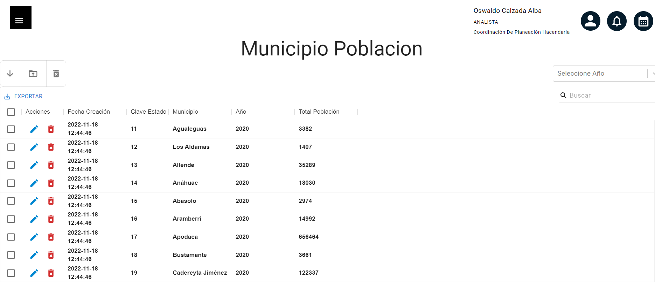

|  |  |
| --- | --- |
| **Campo** | **Descripción** |
|  | **Descarga de Plantilla** Botón para la creación de un evento nuevo en el calendario. |
|  | **Carga Plantilla** se utiliza para carga masiva de información mediante una plantilla Excel |
|  | **Caja de Selección** se utiliza para la selección múltiple de registros/filas para su eliminación |
|  | **Eliminación masiva** una vez seleccionados múltiples registros mediante “las cajas de selección” se puede realizar la eliminación masiva |
|  | **Editar Registro** Edita la información del registro de la fila correspondiente |
|  | **Eliminar Registro** Elimina el registro de la fila correspondiente |
|  | **Filtro Seleccione Año** Filtra la información de la tabla por año |
|  | **Filtro Buscar** Aplica filtro a la tabla de datos utilizando palabras o cifras |
|  | **Paginación** Menú que permite moverse entre páginas de la tabla |
|  | **Filas por página** Cantidad de registros/filas mostrados por pagina |

# Menú Coeficientes

**Una vez cargado los catálogos se procede a calcular los coeficientes (Art14FI, Art14FII, Art14FIII) de las formulas. (Con esto ya se puede seguir el proceso para obtener la distribución del fondo)**

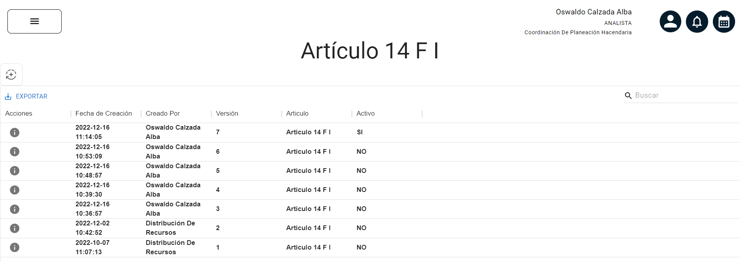

|  |  |
| --- | --- |
| **Campo** | **Descripción** |
|  | **Generar Nueva Versión** Al Presionar este botón se creara una nueva versión del Coeficiente (en este caso Art14 FI) utilizando la información actual de los “***Catálogos***” |
|  | **Ver Detalles** muestra la tabla de información de cómo se conforma el cálculo del Coeficiente (en este caso Art 14 FI) |

**Instrucciones para proceso de calculo**

# COEFICIENTE ARTICULO 14 FRACCION I (ART14FIII)

# 1.- Selección de Articulo



**1.1- Presionaremos el siguiente botón**

**para mostrar el menú principal**

**1.2.- Seleccionar la opción CATALOGOS la cual desplegara un submenú**

**1.3.- De las opciones del submenú elegiremos la opción “Articulo 14 FIII”**

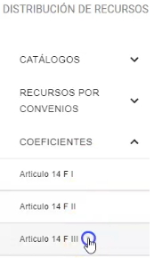

# 2.- Crear un nuevo coeficiente

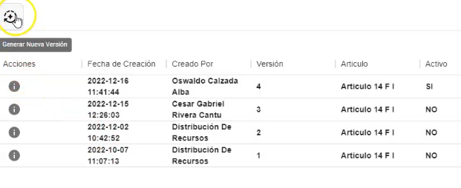**2.1.- En la siguiente ventana seleccionar el botón**

**“Crear Nueva Versión” para crear un nuevo coeficiente.**

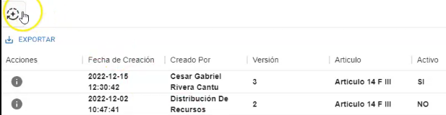

**2.2.- Hay que agregar los Montos de todos los Fondos de la lista y la distribución del año pasado y la suma total de las distribuciones**

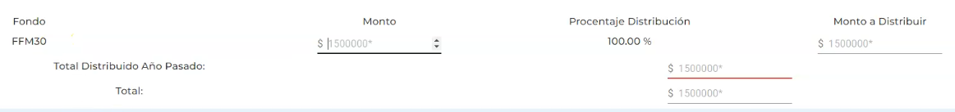

**2.3.- Los montos a ingresar se pueden consultar en la tabla de participaciones 2022**

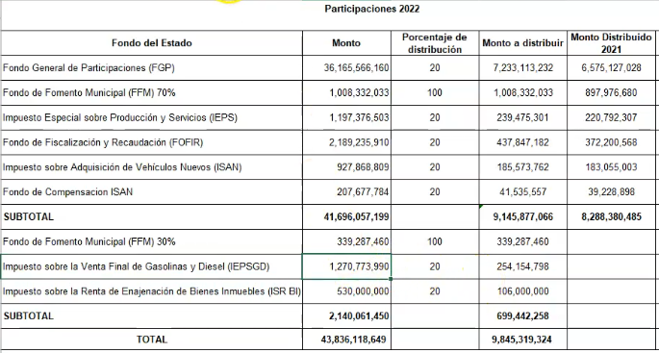

**2.4.- Por ultimo presionar botón Calcular** 

**(Además de los montos ingresados para crear un coeficiente se utiliza datos del menú principal “CATALOGOS”, cada vez que se modifican estos catálogos, el resultado del coeficiente creado será diferente)**

**2.5.- Se habrá creado un nuevo registro con el nuevo coeficiente que permanecerá activo deshabilitando el coeficiente anterior**

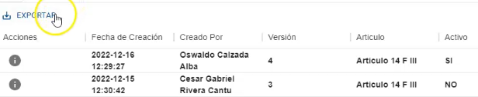

**2.6.- Detalles de la Columna**

|  |  |
| --- | --- |
| **Campo** | **Descripción** |
| **Acciones** | **Botones de Acción disponible para interacción con el registro de la fila seleccionada** |
| **Fecha de Creación** | **Muestra Fecha y hora de creación del registro de la fila seleccionada** |
| **Creado Por** | **Nombre del usuario quien creo la versión seleccionada** |
| **Versión** | **Número de la versión del coeficiente creado** |
| **Articulo** | **Nombre del Articulo actual** |
| **Activo** | **Muestra si la versión del coeficiente está actualmente activa (solo puede estar una versión activa)** |

# 3.- Revisión de Coeficiente

**3.1.- Para revisar los detalles del coeficiente seleccionaremos el botón**

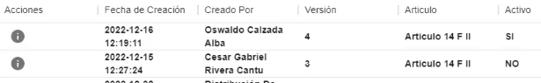

**3.2.- Si desea exportar la tabla con los detalles del coeficiente, puede utilizar el botón “EXPORTAR”**

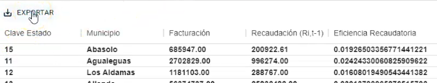

**3.3.- Para salir de la ventana de detalles utilizar el botón “Regresar”**

